
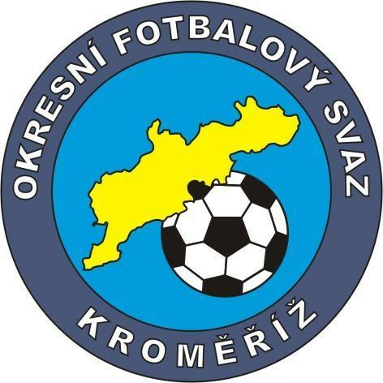
OKRESNÍ FOTBALOVÝ SVAZ KROMĚŘÍŽ

Vrchlického 2899, Kroměříž 767 01

Zápis č.5/2025

Z řádného zasedání VV OFS Kroměříž

Přítomni: Pochylý, Políček, Zapletal, Benedikt, Věžník, Valovič, Lejsal.
Omluveni: -
Hosté:
4.6.2025
Program jednání:
- Zahájení
- Zpráva jednotlivých komisí
- Organizace Finále OFS KM
- Závěr
Zahájení jednání: 15 : 00
Ukončení jednání: 16 : 30

- Stanislav Pochylý přivítal v prostorech SK HS Kroměříž všechny přítomné a zahájil pravidelné zasedání VV OFS KM.
- Členové jednotlivých komisí přednesli informace týkající se plnění fungování činnosti. VV schválil možnost startu sdružených mužstev ve všech soutěžích OFS KM.
- Všichni členové VV se aktivně podíleli na plánu, organizace plánovaného finále OFS KM – TJ Počenice Tetětice – SK Žeranovice, Stadion Jožky Silného Kroměříž.
- Závěrem Ondřej Benedikt přednesl zveřejnění termínu přihlášek do soutěží pro jednotlivé oddíly, kdy dochází ke konzultacím s jednotlivými funkcionáři družstev ke struktuře jednotlivých soutěží.

V Kroměříži dne 4.6.2025 zapsal Stanislav Pochylý

